**Домашнее задание**

**Тема недели: «Мир природы»**

**20.08.18-24.08.18г.**

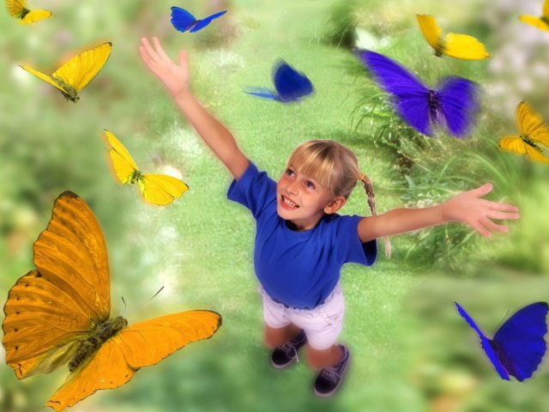

**Программное содержание**:

1.     Формирование у детей элементарных экологических представлений, расширение и систематизация знаний о млекопитающих, земноводных и пресмыкающихся, насекомых.

2.     Закрепление знаний детей о деревьях, кустарниках, травянистых растениях (луга, сада, леса).

3.     Закрепление умений обобщать и систематизировать представления о вре­менах года. Закрепление умений устанавливать причинно-следственные связи меж­ду природными явлениями (если исчезнут насекомые - опылители расте­ний, то растения не дадут семян и др.).

4.     Привлечение детей к посильному труду на участке детского сада, в цветнике. Закрепление умений правильно вести себя в природе (не ломать кусты и ветви деревьев, не оставлять мусор, не разрушать муравейники и др.).

5.     Расширение знаний детей о неживой природе, свойствах песка, глины, камня. Формировать представления о переходе веществ из твердого состояния в жидкое, и наоборот.

6.     Подведение детей к пониманию того, что жизнь человека на Земле во мно­гом зависит от окружающей среды: чистые воздух, вода, лес, почва благо­приятно сказываются на здоровье и жизни человека.

**Рекомендации родителям:**

-     рассмотреть иллюстрации с изображением явлений природы, животных;

-   просмотреть и обсудить мультфильмы о животных («Подарок для самого слабого», «Грибок-теремок и др.);

-   придумать загадки о животном, подобрать иллюстрации для группового альбома;

-   понаблюдать за птицами и животными на улице;

-   посетить цирк;

-   посетить городской зоопарк;

-   приготовить разнообразные блюда для детского питания, с использованием меда, яиц, молока, сметаны, творога.

-   привлечь к уходу за домашним питомцем (налить молоко, положить в тарелочку корм и т.д.);

-   прогуляться по парку, пофантазировать на тему «Что видело дерево?», «О чём думает дерево?», «Кто живёт на дереве?»;

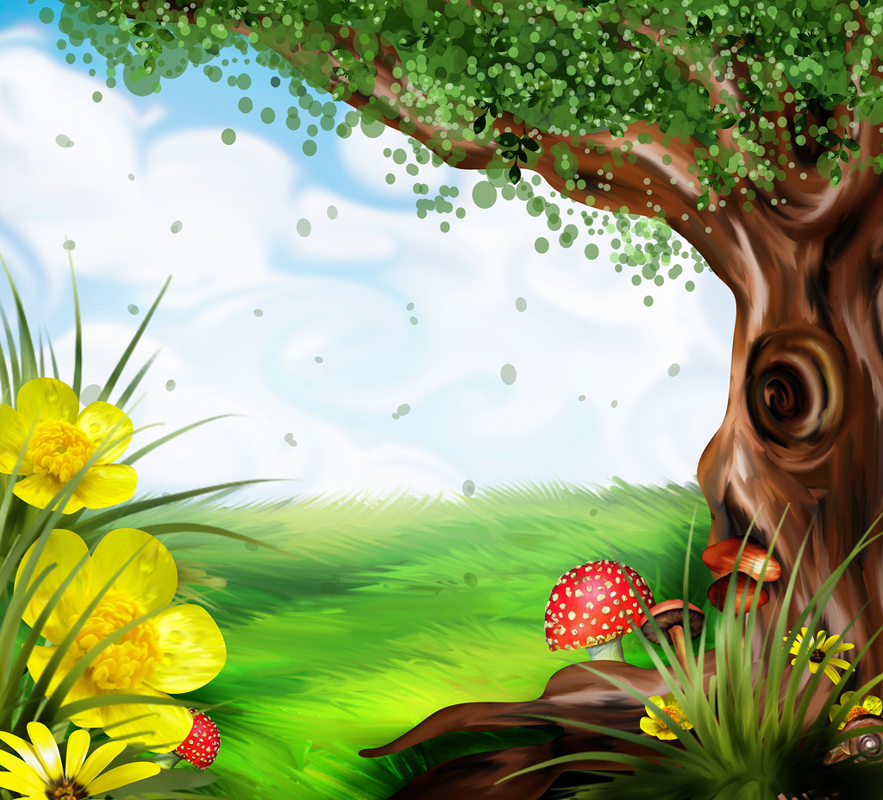

Воспитатель: Мелащенко Л.А .